Exercices de la nature de l’information génétique.
Exercice 1 :
Dans le but d’étudier les caractéristiques de la matière héréditaire, son mode de transmission, on considère les données suivantes :
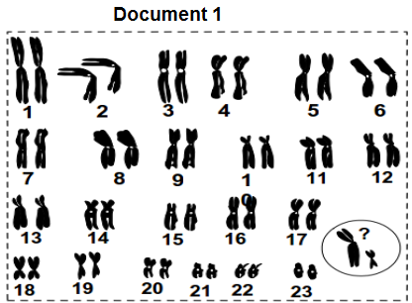
- Le document 1 présente le caryotype d’une cellule d’un gorille.
- Donner la formule chromosomique de cette cellule.
- Déterminer le nom des deux éléments entourés dans le document.
- Déduire le sexe de l’individu.
- Le document 2 présente la structure chimique d’une molécule d’ADN.
- Nommer les éléments 1, 2, S, P, A, G, C, et T.
- La quantité d’ADN a été déterminée chez différentes espèces.
Les résultats obtenus on permet de calculer les pourcentages du tableau
du document 3.
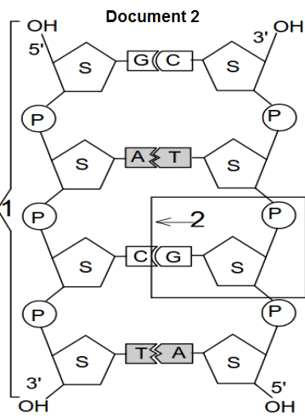
Document 3
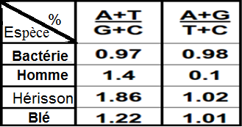

- a- Comment varie chaque pourcentage ?
b- Comment ces résultats permettent d’expliquer la structure
illustrée dans le document 2?
- Considérons un segment d’ADN composé de 24 bases azotées, telle que A+T/G+C=1,4.
- a- Calculer le nombre de chaque type des bases azotées.
b- Représenter schématiquement ce segment d’ADN.
- Les figures du document 4 présentent quelques étapes de la mitose chez une cellule végétale.
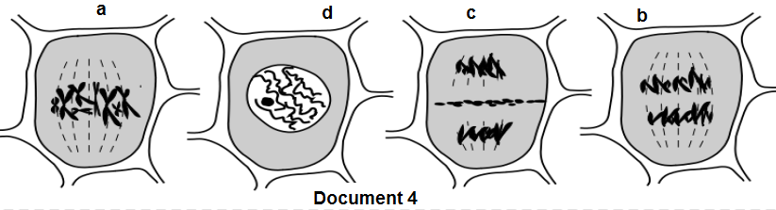

- a- Nommer chaque étape.
b- Classer ces étapes selon l’ordre chronologique.
- Des études scientifiques ont parvenu à découvrir deux protéines qui contrôlent la division cellulaire :
- Protéine membranaire RAS, stimulant la réplication d’ADN.
- Protéine nucléaire P53, qui arrête la division cellulaire par l’inhibition de l’activité de RAS.
- Quel est l’effet de l’arrêt de la protéine P53 avec l’activation de la protéine RAS sur la cellule ?
- Les tumeurs cancéreuses apparaissent dans le corps à cause de la transformation de quelques cellules normales en cellules cancéreuses qui se divisent d’une façon continue et aléatoire.
- En exploitant les données précédentes, proposer des hypothèses expliquant l’apparition des tumeurs cancéreuses dans le corps.
Exercice 2 :
Pour étudier le phénomène qui contrôle la transmission de l’information génétique chez le renard, on propose les observations et les expériences suivantes :
- Le document 1 présente un caryotype d’une cellule du renard.
- Donner la formule chromosomique de cette cellule.
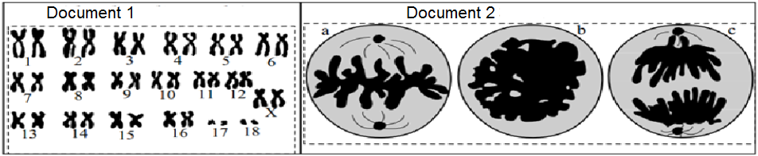

- Le document 2 illustre un phénomène principal observé dans le tissu épidermique du renard.
- Identifier ce phénomène.
- Identifier chaque étape dans le document 2.
- Réaliser un schéma complet et clair de l’étape c considérant 2n=4.
- Le document 3 présente la variation de la quantité d’ADN en fonction du temps dans chaque cellule durant un cycle cellulaire.

- Déterminer l’étape convenable du document 2 qui a pris lieu entre 8h et 9h.
- Déterminer la durée exacte d’un cycle cellulaire.
Au même temps de la détermination de la quantité d’ADN, on observé la chromatine des cellules par le ME dans deux différentes périodes du cycle cellulaire. Les résultats sont présentés dans le document 4.
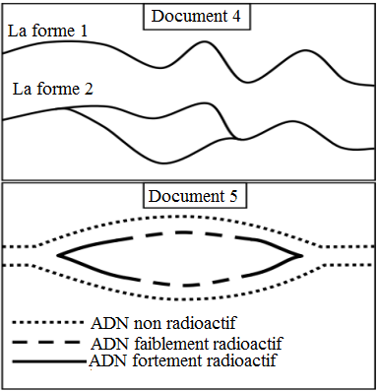
- En se basant sur le document 3, indiquer l’intervalle
De temps qui convient chaque forme du document 4.
- Schématiser, en présentant les bases azotées, la
Molécule d’ADN pour chaque forme 1 et 2.
- On trouve deux hypothèses à propos de l’endroit ou
commence la séparation des deux brins d’ADN et son sens.
- Hypothèse 1 : la séparation commence dans un point
et se poursuit selon un seul sens.
- Hypothèse 2 : la séparation commence dans un point
et se poursuit selon sens opposés.

Dans le but de déterminer l’hypothèse exacte, les expériences suivantes ont été réalisées :
On cultive des bactéries dans un milieu nutritif contenant une faible quantité de la thymidine radioactive, puis un certain temps, on transfère ces bactéries vers un autre milieu contenant une grande quantité de la thymidine radioactive. L’imagerie radioactive de la molécule d’ADN a permet d’obtenir les résultats présentées dans le document 5.
- En se basant sur le document 5, expliquer la radioactivité dans chaque cas.
- Déduire l’hypothèse retenue.

Exercice 3 :
Pour étudier le mécanisme de la réplication d’ADN, et le mode de sa régulation durant le cycle cellulaire, on propose les données expérimentales suivantes :
- Après l’injection des œuf de grenouille par un ADN viral marqué par ³H, on les incube dans un milieu contenant des nucléotides de la citidine ayant un ³²P et des nucléotides de la bromouridine lourdes et non marquées (la bromouridine est un substituant de la thymidine qui augmente la densité de l’ADN dont il est incorporé).
Après l’incubation des œuf dans le milieu pendant une durée suffisante pour un cycle (La figure A), ou bien 2 cycles (La figure B), l’extraction de l’ADN et sa centrifugation dans un milieu à densité croissante permet de séparer trois types d’ADN :
- De l’ADN qui ne contient pas de bromouridine.
- De l’ADN à un seul brin contenant la bromouridine.
- De l’ADN à un deux brins contenants la bromouridine.
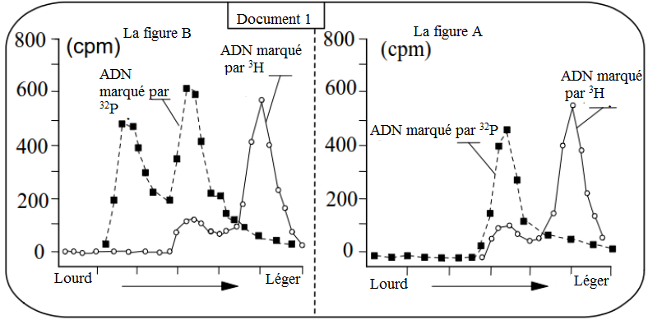

- Qu’est ce qu’on désigne par la citidine ?
- Quel est le rôle de la citidine radioactive et la bromouridine ?
- En s’appuyant sur la figure A du document 1 :
- Comparer la densité de l’ADN marqué par le tritium et celui marqué par ³²P.
- Expliquer les résultats de cette comparaison en utilisant les connaissances du cours.
- En s’appuyant sur la figure B du document 1 et vos connaissances, expliquer la différence de la densité entre les deux pics d’ADN marqué par ³²P.x
- Selon les réponses précédentes, déterminer la propriété principale de la réplication d’ADN.
- En parallèle avec l’expérience précédente, lorsqu’on ajoute au milieu précédent de la cyclohéximide (substance qui inhibe l’activité enzymatique dans le milieu), avant l’incubation, on remarque que les résultats obtenus après un cycle ou deux cycles ne diffèrent pas de ceux présentés dans la figure A.
- Mentionner les protéines essentielles dans le chromosome et dans la réplication d’ADN.
- Sachant que l’œuf fécondé est capable de se diviser une première fois d’une façon automatique, expliquer la relation entre l’effet de la cyclohéximide et l’absence du pic de l’ADN lourd.

Exercice 4 :
Afin d’étudier les différents aspects de la matière héréditaire durant la division cellulaire, on considère le document suivant.
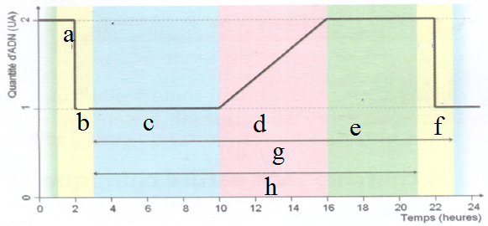

- Qu’est ce que représente ce document ?
- Analyser le document.
- Identifier les étapes de a jusqu'à h.
- Schématiser l’aspect de la matière génétique durant chaque étape.

